بسم الله الرحمن الرحیم

گردآورنده: محمدصادق قیاسسوند
کددانشجویی: 4021231069
استاد: دکتر کوثر طالبی

1. معماری کامل نخ‌ها (Thread Architecture)
معماری پروژه به صورت چندلایه طراحی شده است تا مفاهیم سیستم‌عامل از منطق شبکه عصبی جدا باشند. به همین دلیل کل بخش مدیریت نخ‌ها در پوشه os_layer قرار گرفته و بخش آموزش شبکه عصبی تنها از این زیرسیستم استفاده می‌کند.
به طور کلی ساختار اجرای برنامه به صورت زیر است:
(در این معماری، هر بخش مسئولیت مشخصی دارد و از اصل Single Responsibility پیروی می‌کند.)
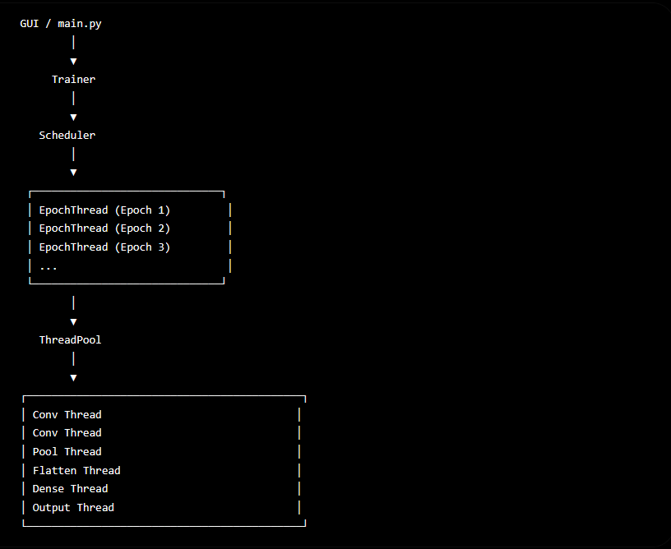

2.محتویات پوشه os_layer:
(تمامی مفاهیم سیستم‌عامل داخل این پوشه پیاده‌سازی شده‌اند.)

2-1- ThreadPool:
این کلاس مسئول ایجاد و مدیریت نخ های مربوط به لایه‌های CNN است.
در زمان شروع برنامه، برای هر لایه شبکه عصبی یک یا چند Worker ساخته می‌شود.
مثلاً اگر شبکه شامل لایه‌های زیر باشد:
Conv2D - Conv2D – MaxPool – MaxPool – Flatten – Dense – Output

ThreadPool نیز برای هر کدام نخ ایجاد می‌کند و ساختار آن تقریباً به صورت روبرو است.
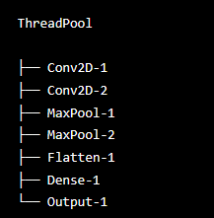
وظایف انبار نخ عبارت‌اند از:
- ایجاد نخ ها
- شروع اجرای آنها
- ارسال Task به نخ مناسب
- انتظار برای پایان تمام Taskها
- خاموش کردن تمام نخ ها
به این ترتیب Trainer هیچ اطلاعی از نحوه مدیریت نخ ها ندارد.

2-2- LayerThread:
هر نمونه از این کلاس نماینده یک نخ واقعی سیستم‌عامل است. هر نخ دارای نسبت های زیر می باشد:
- صف اختصاصی
- سمافور
- حلقه اجرای دائمی
- Shutdown Event
هر نخ دائماً منتظر دریافت Task جدید می‌ماند. و ساختار آن به شکل زیر است:
while True
wait(semaphore)
دریافت Task
اجرا
پایان Task
بنابراین نخ ها فقط یک بار ساخته می‌شوند و برای هر دوره(Epoch) مجدداً ایجاد نمی‌شوند، این موضوع هزینه ایجاد نخ را کاهش می‌دهد.

2-3- EpochThread:
هر دوره آموزش توسط یک نخ مستقل اجرا می‌شود، اگر تعداد دوره ها برابر ۵ باشد، Scheduler پنج نمونه از این کلاس می‌سازد. هر EpochThread مراحل زیر را انجام می‌دهد:
- ارسال Task به تمام LayerThreadها ->
- انتظار برای پایان اجرای لایه ها ->
- اجرای یک دوره واقعی TensorFlow->
- ذخیره Accuracy و Loss->
- ثبت زمان اجرا

2-4- Scheduler:
Scheduler مسئول مدیریت نخ های دوره است که وظایف آن به شرح زیر است:
- ثبت نخ ها
- شروع کردن همه آنها (start)
- صبر کردن تا پایان (wait)
- چاپ Summary
در حقیقت Scheduler نقش زمانبند سیستم‌عامل را شبیه ‌سازی می‌کند.

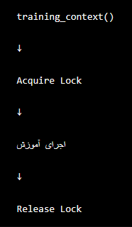

2-5- SynchronizationManager:
این کلاس مسئول هماهنگی بین دوره ها است. برای جلوگیری از اجرای همزمان بخش حساس آموزش، از یک Lock استفاده شده است. به این ترتیب هیچ دو دوره ای به طور همزمان وارد بخش حساس TensorFlow نمی‌شوند.

2-6- ThreadStatus:
در این کلاس برای هر نخ وضعیت آن نگهداری می‌شود.
CREATED -> WAITING -> RUNNING -> FINISHED -در صورت بروز خطا-> FAILED

3- پاسخ صریح به سوالات آخر pdf تشریح پروژه
- نخهای اجرایی مختلفی برای هر کدام از لالیه های شبکه عصبی و هر کدام از دوره های اجرایی آن ایجاد کنید.
- حداقل تعداد سمافور الزم را به کار ببرید تا دادههایx_train و y_train که توسط هرنخ مجزا استفاده میشوند و همچنین محاسبات نهایی، دچار مشکل نشوند.

3-1- سوال اول:
(این بخش در دو فایل پیاده‌سازی شده است.)

بخش اول در threadpool:
در این فایل برای هر لایه از شبکه عصبی یک LayerThread ساخته می‌شود. به عنوان نمونه:
Conv2D Thread - Pooling Thread - Flatten Thread - Dense Thread - Output Thread

بخش دوم در epoch_thread.py:
در این فایل برای هر دوره یک نخ مستقل ایجاد می‌شود.Trainer هنگام مقداردهی اولیه به تعداد دوره های تعیین‌شده، نمونه‌های EpochThread را می‌سازد و در Scheduler ثبت می‌کند. بنابراین پروژه دارای دو سطح نخ است:
- نخ های مربوط به لایه‌ها
- نخ های مربوط به دوره ها

3-2- سوال دوم:
(این قسمت هم در دو فایل پیاده‌سازی شده است.)
Semaphore اول در layer_thread.py:
هر LayerThread دارای یک Semaphore اختصاصی است.
self.semaphore = Semaphore(0)
که وظیفه آن این است که هر نخ تا زمانی که Task جدید دریافت نکند، در حالت انتظار باقی می‌ماند. وقتی ThreadPool یک Task ارسال می‌کند:
submit() -> Queue.put() -> Semaphore.release()
نخ بیدار شده و ماموریت را اجرا می‌کند.

Semaphore دوم (هماهنگی بخش حساس):
در کلاس SynchronizationManager از یک قفل استفاده شده است. این قفل اجازه نمی‌دهد دو دوره همزمان وارد بخش آموزش TensorFlow شوند. در نتیجه:
- داده‌های x_train
- داده‌های y_train
- وزن‌های مدل
- Gradient ها
به صورت همزمان توسط دو نخ تغییر نمی‌کنند.
این Semaphore لازم بود چرا که اگر این هماهنگی انجام نمی‌شد، دو دوره ممکن بود همزمان عملیات زیر را انجام دهند:
Forward Pass -> Gradient Update -> Weight Update
در نتیجه وزن‌های شبکه توسط چند نخ به طور همزمان تغییر می‌کرد و خروجی آموزش غیرقابل پیش‌بینی می‌شد(Race Condition). به همین دلیل بخش بحرانی (Critical Section) با مکانیزم همگام‌سازی محافظت شده است.

جمع‌بندی معماری
به طور خلاصه، معماری بخش سیستم‌عامل پروژه به صورت زیر است:
Trainer -> Scheduler -> Epoch Threads -> ThreadPool -> Layer Threads ->
(Semaphore + Queue) -> TensorFlow Training
در طراحی ارائه شده هر بخش وظیفه مشخصی دارد:
- Trainer کل فرایند آموزش را مدیریت می‌کند.
- Scheduler چرخه عمرنخ های دوره را کنترل می‌کند.
- EpochThread اجرای یک دوره آموزش را بر عهده دارد.
- ThreadPool نخ های مربوط به لایه‌های شبکه را ایجاد و مدیریت می‌کند.
- LayerThread وظیفه های مربوط به هر لایه را از صف دریافت و اجرا می‌کند.
- SynchronizationManager با استفاده از همگام‌سازی، از بروز شرایط رقابتی -
- (Race Condition) در بخش‌های حساس جلوگیری می‌کند.

و در آخر شایان ذکر میدانم که این مهم هم خدمتتان عرض کنم، در ساختار و مجموعه فایل های گردآمده ارائه شده، هدف انجام پروژه به صورت واقعی در عین حالی که خواسته های استاد مربوطه را اغنا می کند ...
با امید ایرانی سرافراز بر قله های علم و دانش
محمدصادق قیاسوند

